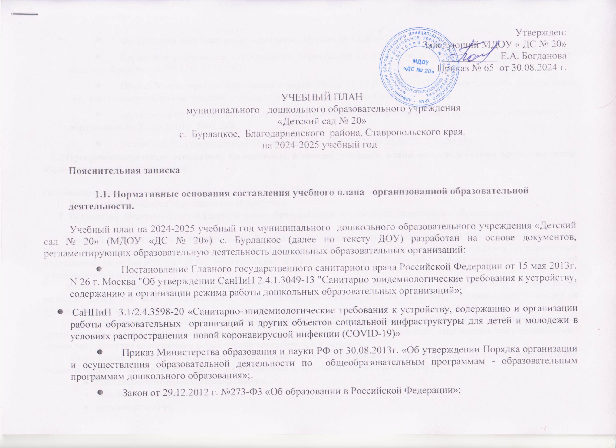

Утвержден:
Заведующий МДОУ « ДС № 20»
___________ Е.А. Богданова
Приказ № 65 от 30.08.2024 г.

Учебный план
муниципального дошкольного образовательного учреждения
«Детский сад № 20»
с. Бурлацкое, Благодарненского района, Ставропольского края.
на 2024-2025 учебный год

Пояснительная записка

1.1. Нормативные основания составления учебного плана организованной образовательной деятельности.

Учебный план на 2024-2025 учебный год муниципального дошкольного образовательного учреждения «Детский сад № 20» (МДОУ «ДС № 20») с. Бурлацкое (далее по тексту ДОУ) разработан на основе документов, регламентирующих образовательную деятельность дошкольных образовательных организаций:
- Постановление Главного государственного санитарного врача Российской Федерации от 15 мая 2013г. N 26 г. Москва "Об утверждении СанПиН 2.4.1.3049-13 "Санитарно эпидемиологические требования к устройству, содержанию и организации режима работы дошкольных образовательных организаций»;
- СаНПиН 3.1/2.4.3598-20 «Санитарно-эпидемиологические требования к устройству, содержанию и организации работы образовательных организаций и других объектов социальной инфраструктуры для детей и молодежи в условиях распространения новой коронавирусной инфекции (COVID-19)»
- Приказ Министерства образования и науки РФ от 30.08.2013г. «Об утверждении Порядка организации и осуществления образовательной деятельности по общеобразовательным программам - образовательным программам дошкольного образования»;
- Закон от 29.12.2012 г. №273-Ф3 «Об образовании в Российской Федерации»;
- Федеральная образовательная программа Приказ № 1028 от 25.11.2022 г.
- Концепция содержания непрерывного образования (дошкольное и начальное звено), утв. ФКС по общему образованию МО РФ 17.06.2003;
- Приказ Министерства образования и науки РФ от 17.10.2013г. №1155 «Об утверждении федерального государственного образовательного стандарта дошкольного образования»
- Методические рекомендации о разработке основной общеобразовательной программы дошкольного образования от 21.10.2010 г. №03-248;
- Устав МДОУ, утвержденный постановлением АБМР СК от 22.06.2015 г. № 388.
1.2.Программно-целевые основания, положенные в основу учебного плана непосредственно организованной образовательной деятельности.

Основными задачами учебного плана организованной образовательной деятельности являются:
1. Регулирование объема образовательной нагрузки.
2. Реализация Федерального государственного образовательного стандарта дошкольного образования

Учебный план составлен в соответствии с Федеральной образовательной программой МДОУ «Детский сад № 20» Выбор программ осуществлялся на педагогическом совете ДОУ с учетом типа и вида учреждения, приоритетных направлений развития детей в ДОУ, методического и материально-технического обеспечения программ, особенностей и возможностей детей.
Данное сочетание программ позволяет обеспечить целостность образовательных отношений и полноценное развитие детей по всем направлениям: физическому, коммуникативно-личностному, познавательно-речевому и художественно-эстетическому.
Организация воспитательно-образовательного процесса в ДОУ направлена на сохранение и укрепление здоровья детей, их закаливания, физическое развитие, интеллектуальное и личностное развитие, становление общечеловеческих ценностей, развитие воображения и творческих способностей у ребенка.
Содержание Учебного плана включает совокупность образовательных областей, которые обеспечивают разностороннее развитие детей с учетом их возрастных и индивидуальных особенностей:
- социально-коммуникативное развитие,
- познавательное развитие,
- речевое развитие,
- физическое развитие
- художественно- эстетическое развитие.
В структуре Учебного плана выделяются 60% обязательной части и 40% части, формируемой участниками образовательного процесса. Обязательная часть учебного плана реализует Федеральную образовательную программу. Планирование составлено в соответствии с Федеральными государственными образовательными стандартами. Определены виды интеграции образовательных областей и планируемые результаты развития интегративных качеств, что позволяет педагогическому коллективу обеспечить полноценное развитие, образование и воспитание воспитанников в условиях ДОУ. Обязательная часть состоит из федерального и национально - регионального компонентов. В обязательной части обозначены направления развития воспитанников, которые усваиваются воспитанниками за счет реализации соответствующих разделов федеральной образовательной программы развития и воспитания детей в детском саду.
В части, формируемой участниками образовательного процесса, учтены индивидуальный характер развития ДОУ. Обязательная часть реализуется через организованную образовательную деятельность, образовательную деятельность в ходе режимных моментов, самостоятельную деятельность. В вариативную часть учебного плана включены кружки, направленные на реализацию индивидуальных образовательных запросов воспитанников и их родителей.
Организуется совместная дополнительная образовательная деятельность по индивидуальному расписанию.
Максимальный объём нагрузки детей во время образовательной деятельности соответствует требованиям государственного образовательного стандарта. В сетке учебного плана выдерживаются санитарно – гигиенические нормативы (СанПиН 2.4.1.3049 – 13) согласно Постановлению от 29 мая 2013 г. № 28564 Министерства здравоохранения РФ).
- В 1 младшей группе – 10 занятий в неделю по 9 минут, с 10 минутными перерывами между ними. Чередуются: Лепка и Рисование;
- Во 2 младшей группе – 10 занятий в неделю по 15 минут, с 10 минутными перерывами между ними. Чередуются: Лепка и Аппликация;

 | Базовый вид деятельности | младшая группа (9 мин) |  |  | 2 младшая подгруппа  (15 мин) |  |  |  | средняя подгруппа  (20 мин) |  |  | старшая подгруппа  (25 мин) |  | подготовительная подгруппа  (30 мин)
 | Базовый вид деятельности | 1 ч. 30 мин (90 мин) |  |  | 2 ч. 45 м  (165 мин) |  |  |  | 4 часа  (240 мин) |  |  | 6 ч. 15 мин  (375 мин) |  | 8 ч. 30 мин  (510 мин)
 | Базовый вид деятельности | Кол-во | Длительность (мин) |  | Кол-во | Длительность (мин) |  |  | Кол-во | Длительность (мин) |  | Кол-во | Длительность (мин) | Кол-во |  | Длительность (мин)
Обязательная часть ОД (инвариантная – 60%)
1. | Познавательное развитие
 | Формирование элементарных математических представлений | 1 | 9 |  | 1 |  | 15 |  | 1 | 20 |  | 1 | 25 | 2 |  | 60
 | Формирование целостной картины мира | 1 | 9 |  | 1 |  | 15 |  | 1 | 20 |  | 1 | 25 | 1 |  | 30
 | Исследовательская (конструктивная) деятельность | - | - |  | - |  | - |  | - | - |  | 1 | 25 | 1 |  | 30
 | Речевое развитие
 | Развитие речи | 1 | 9 |  | 0,5 |  | 7,5 |  | 0,5 | 10 |  | 1 | 25 | 1 |  | 30
 | Чтение художественной литературы | 1 | 9 |  | 0,5 |  | 7,5 |  | 0,5 | 10 |  | 1 | 25 | 1 |  | 30
 | Художественно-эстетическое развитие
 | Рисование | 0,5 | 4.5 |  | 1 |  | 15 |  | 1 | 20 |  | 2 | 50 | 2 |  | 60
 | Лепка | 0,5 | 4,5 |  | 0,5 |  | 7,5 |  | 0,5 | 10 |  | 0,5 | 12,5 | 0,5 |  | 15
 | Аппликация | - |  |  | 0,5 |  | 7,5 |  | 0,5 | 10 |  | 0,5 | 12,5 | 0,5 |  | 15
 | Музыка | 2 | 18 |  | 2 |  | 30 |  | 2 | 40 |  | 2 | 50 | 2 |  | 60
 | Физическое развитие
 | Физическая культура | 3 | 27 |  | 3 |  | 45 |  | 3 | 60 |  | 3 | 75 | 3 |  | 90
 | Социально-коммуникативное развитие
 | Безопасность | Интегрируется со всеми образовательными областями, а также проводится в процессе режимных моментов
 | Игра
 | Труд
 | Общее количество в неделю | 10 | 90 мин  (1 ч. 30 мин) |  | 10 |  | 150 мин  (2ч. 50мин) |  | 10 | 200 мин  (3 ч. 20 мин) |  | 13 | 325  (5 ч. 25 мин) | 14 |  | 420  (7 ч.)
Часть ОД, формируемая участниками образовательного процесса
(вариативная - 40%)
 | Дополнительное образование |  |  |  |  |  |  |  |  |  |  | 2 | 50 | 2 |  | 60
 | Объем недельной образовательной нагрузки в ДОУ
 | Длительность ОД (мин.) | 9 |  |  | 15 |  |  |  | 20 |  |  | 25 |  |  | 30
 | Объём ОД (время) в неделю | 10 |  | 90 мин | 10 |  |  | 150 мин | 12 |  | 240 мин | 15 | 375 мин |  | 16 | 480 мин
Максимально допустимый объём недельной образовательной нагрузки
по СанПиН 2.4.1.3049-13

 | Длительность ОД (мин.) | 9 |  |  | 15 |  |  |  | 20 |  |  | 25 |  | 30
 | Объём ОД (время) в неделю | 1 ч. 30 мин  (90 мин) |  |  | 2 ч. 45 м  (165 мин) |  |  |  | 4 часа  (240 мин) |  |  | 6 ч. 15 мин  (375 мин) |  | 8 ч. 30 мин  (510 мин)
- В средней группе– 12 занятий в неделю по 20 минут (включая 2 дополнительных занятия по кружковой работе) с 10 минутными перерывами между ними. Чередуются: Лепка и Аппликация;
- В старшей группе - 15 занятий в неделю по 20-25 минут (включая 2 дополнительных занятия по кружковой работе), с 10 минутными перерывами между ними. Чередуются: Лепка и Аппликация;
- В подготовительной группе – 16 занятий в неделю по 30 минут (включая 2 дополнительных занятия по кружковой работе), с 10 минутными перерывами между ними. Чередуются: Лепка и Аппликация.

В структуре Плана для обучающихся средней группы выделена только обязательная часть. Объем учебной нагрузки обязательной части составляет 10 ООД в неделю, что составляет 100% от общего нормативного времени, отводимого на организованную образовательную деятельность по освоению 4 образовательных областей: познавательное, речевое, художественно-эстетическое и физическое развитие детей.
Реализация образовательных областей не отраженных в обязательной части учебного плана во всех возрастных группах осуществляется в ходе взаимодействия педагога с детьми при проведении режимных моментов, самостоятельной деятельности детей, взаимодействия с семьями воспитанников и интеграции образовательных областей.
С целью переключения детей на творческую активность, для снятия физического и умственного напряжения, повышения эмоционального тонуса организма в режим всех возрастных групп введено проведение ежедневных игровых пауз между организованной образовательной деятельностью длительностью не более 10 минут. Проведение физ. минуток является обязательным при организации и проведении образовательной деятельности статического характера, содержание их определяется педагогом индивидуально.

